Урок - проект
по окружающему миру
« Наши подземные богатства».

Тема урока: « Наши подземные богатства»

Цели урока:
Образовательная – повторить и закрепить знания о полезных ископаемых России и нашего края;
Методическая – научить учащихся использовать проектный метод; прививать навыки самостоятельного подбора, анализа, систематизации, обобщения материала.
Воспитательная – показать необходимость охраны полезных ископаемых России и Самарской области, прививать бережное отношение к природе, активизировать желание детей к изучению родного края, формировать чувство гордости за родной край.

Оборудование:
Маршрутная карта,
Карта Самарской области с месторождениями полезных ископаемых,
Коллекция полезных ископаемых,
Буклет,
Макет представителей древнего мира фауны,
Янтарные бусы, малахитовая шкатулка,
Плакат с названием команды, девиза и цели.
Бейджики с названием команды,
Кроссворд,
Ракушки ( фишки).
Костюмы гномов.

Ход урока

1.Организационный момент (1- 2 минуты)

Постановка целей и задач.
2.Основная часть (40 мин.)
1) Представление команды, ведущих, экскурсовода по карте.
2) Путешествие по карте:
Загадки.
Усолье.
Съешь камушек?!
Солнечный камень.
Чёрное золото.
Водные процедуры.
Расшифруй надпись.
Ау, динозавры!

3. Рефлексия « Куда исчезли древние растения и животные?» (3 мин.)

Пояснительная записка.

Урок- презентация « Полезные ископаемые» проводится с целью проверки знаний, умений и навыков, полученных учащимися в ходе изучения данной темы по программе общеобразовательной школы « Окружающий мир» (учебник « Мир вокруг нас», 4 класс, автор А. А. Плешаков)
Для разработки данной темы использован проектный метод. В ходе занимательной игры- путешествия учащимися был закреплён изученный материал и проверен уровень усвоения пройденного материала.
Тема « Полезные ископаемые» рассчитана на 5 этапов.
На первом этапе перед учащимися был поставлен проблемный вопрос « Куда исчезли древние животные и растения?»
На втором этапе – исследовательском, дети разбились на 5 команд по 5 человек. Ребята собирали информацию: загадки, тексты, рисунки, стихи для данного урока.
На третьем, конструктивном этапе, учащиеся создавали документы, разрабатывали эскизы, выбирали материал.
Четвёртый этап - технологический. Изготавливали детали проекта.
Пятый этап – заключительный. Защита проекта в виде урока – презентации.
Представители от каждой команды были разбиты на 3 группы:
- ведущие – 2 гнома,
- помощники – 15 человек,
- команда -8 человек.
Ведущие – гномы задавали вопросы команде. После ответов команды помощники обобщали и давали полный ответ на поставленные вопросы. Зрителями являлись дети из других классов, учителя, родители, приглашённые на урок.
Урок помогает ученику через игру, большое количество наглядности усвоить и закрепить полученную информацию.
Проектный метод прививает навыки самостоятельного подбора, анализа, систематизации, обобщения материала. Ценность метода в том, что активное участие в подготовке к уроку – презентации принимают родители. В процессе подготовки к уроку учащиеся реализовали навыки работы с компьютером. Все этапы работы с материалом носили творческий характер.

Аннотация.

Методическая разработка данного урока адресована учителям, работающим в начальной школе по программе: А.А. Плешаков « Мир вокруг нас».
Данная программа рассчитана на 68 учебных часов в год. Урок, к которому прилагаются данные рекомендации, был дан в 4 классе в ходе изучения темы « Наши подземные богатства».
Методический материал адресован учителю в качестве помощи в подборе и систематизации материала по теме «Наши подземные богатства».
Данная разработка урока содержит пояснительную записку, описание хода урока, приложения в виде текстов, рисунков, кроссворда, списка литературы, которым может пользоваться учитель для подготовки.
Данная методическая разработка опробована в ходе преподавания учебного курса « Окружающий мир» в 2012 году в МБУ СОШ №70 учителем Юриной М.Б.
Список литературы, использованной в ходе подготовки к уроку- презентации.
- А.А.Плешаков «Мир вокруг нас» Москва, «Просвещение», 2011г.
- Детская энциклопедия « Наша планета Земля», издательство «Дом Пилигрим», 1998г.
- И.Р.Учайкина, Н.П. Лопухов, В.В.Воронин « География Самарской области»,г. Самара, 2002г.
- В.В.Шнырёв и др. «Атлас Самарской области», Роскартография, 1999г.
- И.Р.Учайкина « Люби и изучай свой край», г. Самара, 1999г.
- М.Г.Ракитина «. Природоведение».Дидактические материалы, г Москва, 2002г.
- Интернет- ресурсы.

Проблемные вопросы.

- Куда исчезли древние растения и животные?
- Какое богатство нельзя восстановить?
Основополагающий вопрос:
« Всё ли то золото, что блестит?»

Урок.
Карта путешествия
Усолье
Съешь камушек?!
Солнечный камень
Чёрное золото
Водные процедуры
Расшифруй надпись
Ау! Динозавры!

Учитель. – Сегодня у нас с вами необычный урок, урок – путешествие. Конечно, мы с вами не сможем сравниться с великими путешественниками, такими как: Колумб, Магеллан, Крузенштерн, Дежнёв и другими. Но проникнуть в тайны родного края, побывать в подземелье можно попробовать. Сверять свой путь мы будем с маршрутной картой, она перед вами на стенде. И, судя по карте, нам предстоит пройти 8 отрезков пути. Только тот, кто доберётся до финиша, узнает: « Всё ли то золото, что блестит?» Чтобы нам не было трудно в пути, на помощь спешат гномы. ( Гномы вбегают с песней « Страна Тра- ля-ля- фа -лия….»)
1 гном. Здравствуйте, ребята! Собрались в путешествие? Не
торопитесь! Сначала надо проверить, готовы ли вы? Есть ли у вас название команды, девиз и цель?
( Командир и команда отвечают.)
Командир: Команда!
Члены команды « Путешественники»
Командир: Наш девиз!
Члены команды: « Люби и изучай свой край.
Загадки, тайны- всё узнай!»
Командир: Наша цель!
Член команды: Узнать, куда исчезли древние животные и растения?
1 гном: - Погодите, погодите, не торопитесь, сами всё узнаете!
И вот ваше первое задание. ( Указкой показывает на маршрутную карту)
Первый пункт « Загадки». За каждый правильный ответ, фишка. А загадывать загадки вам будут мои помощники.
1 помощник:
Без неё не побежит
Ни такси, ни мотоцикл;
Не поднимется ракета,
Отгадайте, что же это? ( Нефть)
2 помощник:
Он очень нужен детворе,
Он на дорожках во дворе,
Он и на стройке, и на пляже,
Он и в стекле расположен даже. (Песок)
3 помощник:
Одну её не едят,
А без неё мало едят. ( Соль)
4 помощник:
Он чёрный, блестящий,
Людям помощник настоящий.
Он несёт в дома светло,
От него в домах тепло.
Помогает плавить стали,
Делать краски и эмали. ( Уголь)

2 гном. – С первым пунктом вы справились, переходим ко второму пункту. Попробуйте за одну минуту найти на карте Усолье. Объясните, почему это место так назвали?
( Ответы членов команды)
- А теперь послушайте моих помощников.
5 помощник. Около Жигулей есть село Усолье. Почему оно так называется? Уже во времена Ивана Грозного существовал соляной промысел в районе речки Усолки. Отсюда и произошло название села Усолье ( у соли). Каждый из нас ежегодно употребляет около 8 кг соли.
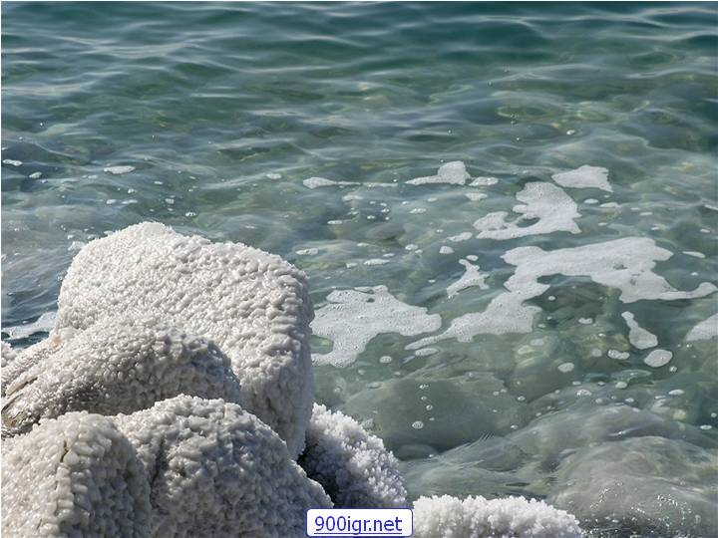
2 гном. – Ну что, ребята, я считаю, вы угадали правильно, вот вам фишка и в путь!
1 гном. – Пора бы перекусить! Вопрос: можно ли есть камни? Одна минута на размышление.
- Какие вы догадливые! Но это ещё не приз. А приз будет, когда вы, прослушав информацию, сможете ответить, что нового узнали из рассказа помощников?
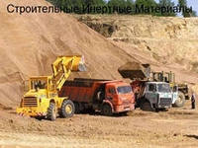
6 помощник. Существуют ли съедобные камни? В качестве продуктов питания довольно часто используется глина. На севере Дальневосточного края существуют залежи особой белой глины, которую местные жители часто едят как самостоятельное блюдо или вместе с оленьим молоком. Обычно её называют «земляной сметаной». А в некоторых районах Австралии и Африки считается изысканными лакомствами определённые виды белых, зеленоватых и голубых глин. Их подают в особо торжественных случаях наиболее важным гостям.
2 гном.- Судя по маршрутному листу, существуют ещё и солнечные камни. У вас есть какие- нибудь предположения на этот счёт?
( Ответы команды)
- Да, вы правы! А вот как об этом расскажут мои помощники.
7 помощник. Янтарь - необычный камень. Он представляет собой окаменевшую смолу древнейших хвойных растений. Поэтому природный янтарь имеет характерную форму капель, натёков, сосулек. Нередко в янтаре можно увидеть жуков, мух или муравьёв. Как они попали в глубину « солнечного камня»? По, видимому, насекомые привлечённые блеском текущей смолы, садились на неё и прилипали. Более мелкие из них тонули в смоле и постепенно покрывались новыми её слоями, а более крупным иногда всё- таки удавалось вырваться на свободу. В этом случае в янтаре навеки оставались отпечатки их крыльев. 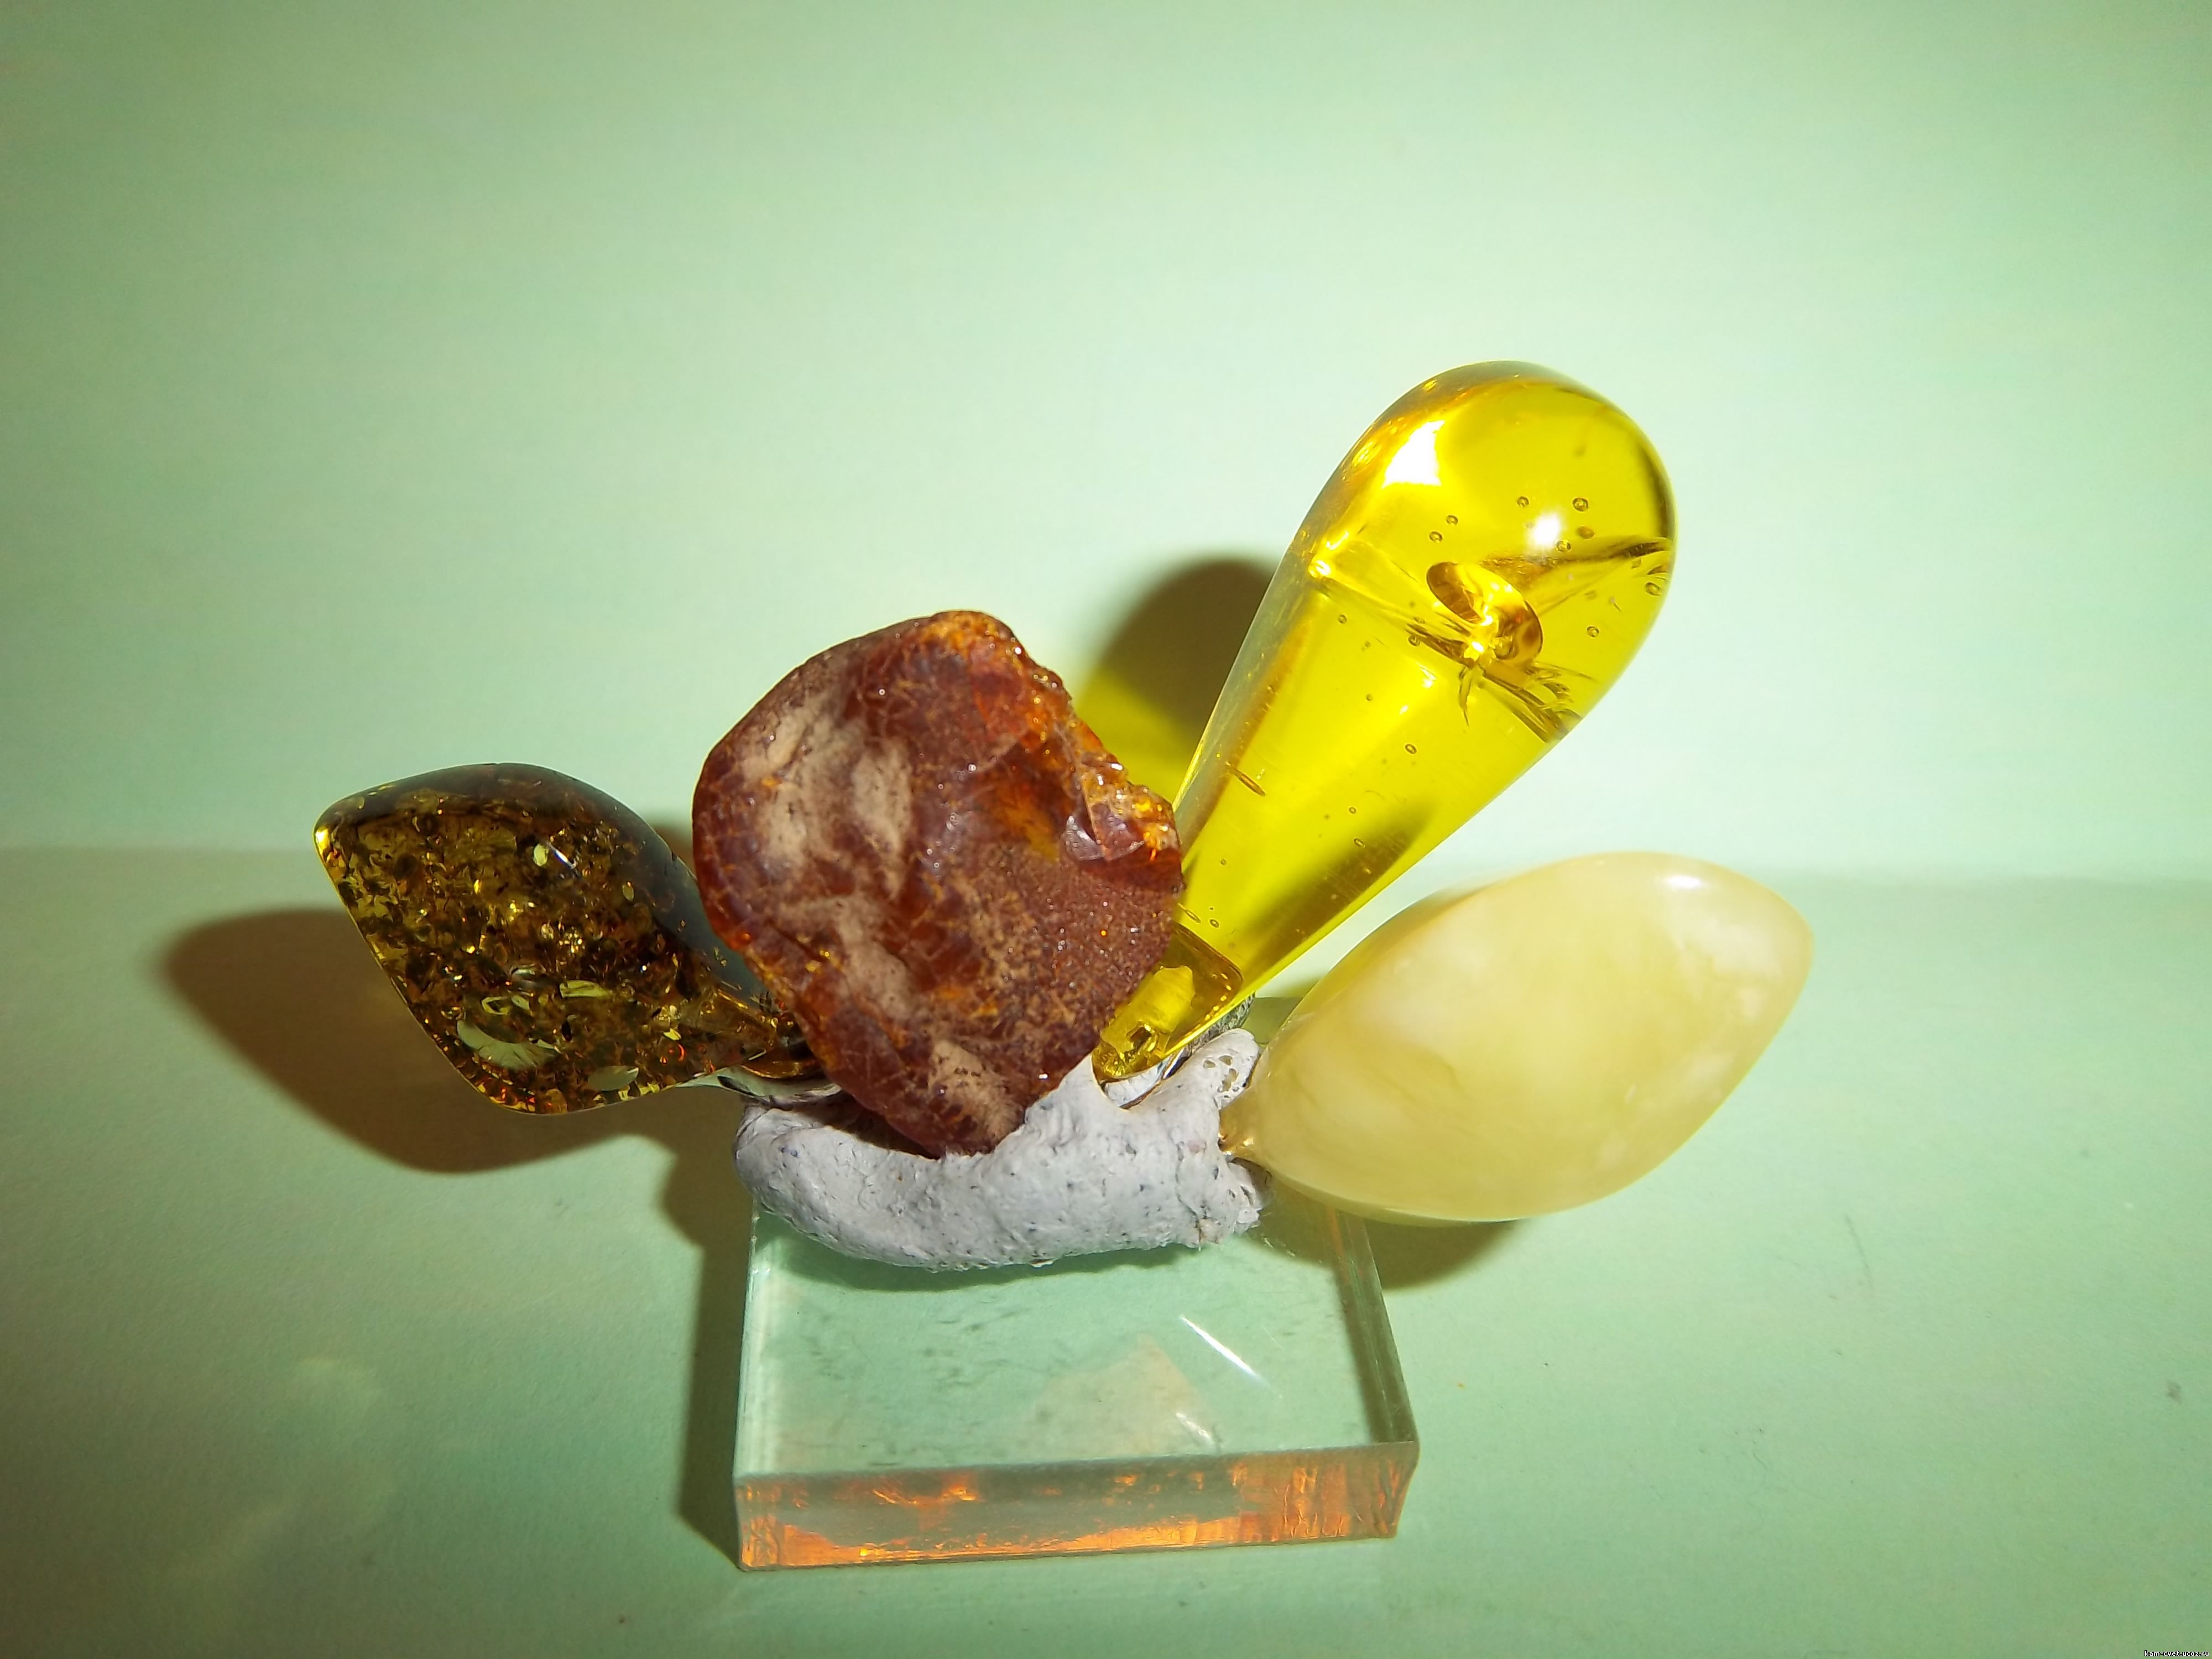
1 гном. – Вы видели когда - нибудь золото? А кто из вас держал в руках «жидкое золото»? А вот посмотрите! ( нефть в пробирке)
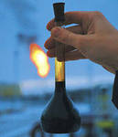
Я приглашаю на сцену настоящих знатоков нефти!
Как только не называют нефть: жидкий огонь, горючая вода, земляное масло. Но самое распространённое и наиболее точное определение этого полезного ископаемого – «чёрное золото». Нефть - один из ценнейших даров Земли, основной и наиболее эффективный источник энергии, без которого немыслимо развитие современной промышленности.
Главное богатство подземных кладовых Самарской области – это нефть. Нефть добывается почти на всей её территории и по трубопроводам перекачивается на перерабатывающие заводы. С 1936 года в области открыто 350 нефтяных месторождений, из которых добыто около миллиарда тонн «чёрного золота».
2 гном. – Вы уже догадались, что мы ведём речь о полезных ископаемых. А каким образом полезные ископаемые могут быть связаны с водными процедурами, с водой? И опять слово знатокам.
8 помощник. Жили когда - то в древнем море – океане маленькие рачки, улитки в собственном домике- раковинке. И когда они умирали, их раковины падали на дно моря. И так тысячи лет без перерыва сыпался ракушечный дождь: скелеты разных морских существ, панцири рачков.
9 помощник. Шли годы, столетия, тысячелетия. Там, где когда – то было морское дно, возникла суша. Поверхность нашей планеты то поднималась, то опускалась, собиралась в огромные складки- горы. И сегодня мы можем путешествовать по горам, которые состоят из белого камня – известняка. Если положить крупинку известняка под микроскоп, то можно увидеть в нём обломки ракушек.
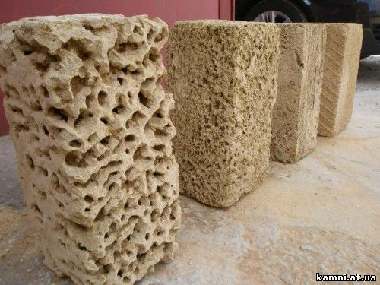
1 гном. Все из вас любят отгадывать кроссворды, ребусы. И вот такая шифровка пришла к нам из далёкого прошлого. Попробуйте расшифровать! Сдаётесь? Тогда слушайте!
10 помощник. Он может быть бурым или чёрным, блестящим или матовым. Его основу составляют остатки погибших древнейших деревьев и растений, которые разлагаясь, превращаются в рыхлый торф. Торф, покрытый последующими наслоениями погибших растений, оказывается в недрах Земли, а там под действием высокого давления и температуры превращается в твёрдый плотный уголь.
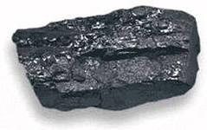
2 гном. – Ну, что друзья, мы с вами подобрались к разгадке, куда же исчезли динозавры? Соберитесь в кружок, вытяните руки с заработанными фишками. Одна минута на размышление. Есть ли у вас ответ?
- Да, действительно, вы правы. Послушайте помощников.
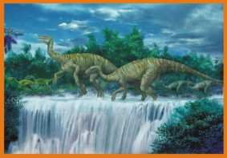
11 помощник. Много миллионов лет назад земля не была такой, какой мы видим её теперь. Густые леса покрывали в то время большие пространства суши. Болотистые берега, покрытые лесом, медленно опускались. Море наступало на сушу, и деревья скрывались под водой. Многие миллионы лет лежали там останки древних растений, животных. На них оседал морской песок, глина покрывала их толстым слоем. Всё глубже скрывались под слоями песка, глины остатки первобытных лесов, животных. Из них – то и образовались полезные ископаемые.
1 гном. Ну, что, ребята, цель свою вы достигли и теперь знаете:
1) Куда исчезли древние животные и растения.
2) Какие полезные ископаемые находятся на территории нашей области.
А самый главный вопрос остался неразгаданным: « Всё ли то золото, что блестит?»
Есть ли ответ на этот вопрос? ( Ответы команды)
-Мне понравилось наше путешествие. Жаль, что остальным ученикам не удалось попутешествовать с нами.
2 гном. – Не переживайте, для всех остальных учеников составлен буклет, прочитав который они узнают:
1. Загадки о полезных ископаемых.
2. Что такое Усолье?
3. Существуют ли съедобные камни?
4. Почему янтарь - солнечный камень?
5. Какое золото называют «чёрным»?
6. Куда исчезли древние животные и растения?
И так, ребята, будьте любознательными! Любите и изучайте свой край!
Давайте с вами послушаем замечательное стихотворение В. Алфёрова о нашем родном крае.
12 помощник. « Люблю заволжские просторы»
Люблю заволжские просторы,
Луга и ветлы над рекой.
Люблю утиные озёра
В сторонке тихой и родной.
И россыпь трели соловьиной,
И скромный посвист снегиря…
Люблю пунцовый куст рябины
Порой студёной октября.
Люблю речные перекаты,
Чуть внятный шёпот камыша.
Люблю рассветы и закаты
Встречать с ружьём у шалаша.
Люблю Могутовую гору,
Где бегал в детстве босиком.
Люблю своё родное море,
Хотя и не был моряком.
Люблю дороги и тропинки
В родимом, ласковом краю.
И в каждой маленькой травинке
Своё Заволжье узнаю!
1 гном. – А что же мы будем делать с фишками? Предлагаю поменять их на сладкий приз.

